Федеральное агентство по рыболовству
Федеральное государственное бюджетное образовательное
учреждение высшего образования
«Астраханский государственный технический университет»
Система менеджмента качества в области образования, воспитания, науки и инноваций сертифицирована DQSпо международному стандарту ISO 9001:2015

Институт морских технологий, энергетики и транспорта

Кафедра «Механика и инженерная графика»

Теория механизмов и машин

Методические указания

по выполнению лабораторных работ

для специальности

26.05.06 «Эксплуатация судовых энергетических установок»

Специализация

«Эксплуатация судовых дизельных энергетических установок»

Квалификация выпускника

Инженер-механик
Форма обучения
Очная

Астрахань - 2020

Теория механизмов и машин: методические указания по выполнению лабораторных работ/ автор: Н.Н.Корнеева, ст. преподаватель кафедры «Механика и инженерная графика»; Астраханский государственный технический университет. - Астрахань, 2020. – 29 с.

Рецензент: зав. кафедрой «Механика и инженерная графика»,
доцент, к.т.н. Б.М. Славин

Методические указания по выполнению лабораторных работ по дисциплине
«Теория механизмов и машин» утверждены на заседании кафедры
«Механика и инженерная графика» «_31_» августа 2020 г.,
протокол № 4

ВВЕДЕНИЕ
Лабораторные работы по ТММ составлены на основе существующих образовательных стандартов.
1. Выполнение лабораторных работ производится в соответствии с графиком, который устанавливается кафедрой.
2. Студенты должны быть ознакомлены с правилами и нормами техники безопасности перед выполнением лабораторной работы. Инструктаж проводит преподаватель, который руководит выполнением работы.
3. Студенты также должны ознакомиться с конструкцией лабораторного оборудования, используя рекомендуемую литературу и данные методические указания.
4. Отчёт по лабораторным работам содержит:
− название и цель лабораторной работы;
− схема лабораторной установки с позициями и спецификацией;
− таблицы с экспериментальными и расчётными данными;
− обработка экспериментальных данных;
− графики полученных экспериментальных зависимостей;
− выводы по результатам работы.
Результаты выполнения согласовываются с преподавателем. При защите студент отвечает на контрольные вопросы.
5. Пропущенная лабораторная работа выполняется с разрешения преподавателя по отдельному графику.
ЛАБОРАТОРНАЯ РАБОТА 1
СТРУКТУРНЫЙ АНАЛИЗ РЫЧАЖНЫХ МЕХАНИЗМОВ
Цель работы : Ознакомиться с разновидностями элементов структуры и этапами синтеза основных видов механизмов и машин, а также научиться выполнять структурный анализ.
Оборудование : Студенты проводят структурный анализ механизмов, которые представлены в виде моделей.
Основными понятиями дисциплины «Теория машин и механизмов» являются машина и механизм, которые рассматриваются как технические системы. Техническая система – это ограниченная область реальной действительности, осуществляющая взаимодействие с окружающей средой. При этом под окружающей средой понимается совокупность внешних объектов, осуществляющих взаимодействие с технической системой. Каждая техническая система предназначена для выполнения определенных функций и имеет собственную структуру, изучение которой осуществляется с помощью заменяющих образов, или моделей. Модель – это устройство (или образ) какого-либо объекта или явления, адекватно отражающее его свойства. Модель любого механизма или машины составляется по критериям подобия, формулируемым в зависимости от принятых допущений, основными из которых являются следующие:
1. Все звенья механизмов и машин являются абсолютно твердыми и жесткими, т. е. не подвержены деформациям никакого рода. 2. Контактирующие поверхности звеньев механизмов и машин являются абсолютно гладкими. 3. Все механизмы предназначены только для преобразования движения и силовых факторов.
Наиболее распространенным видом моделей является схема. Для одного и того же механизма или машины различают: функциональную, структурную, геометрическую, кинематическую и динамическую схемы. Машина – это техническая система, выполняющая механическое движение для преобразования энергии, материалов и информации.
Все машины предназначены для облегчения физического и умственного труда человека, т. е. для повышения его качеств и производительности. Все существующие машины можно разделить на четыре вида. Энергетические машины – это машины, преобразующие энергию одного вида в энергию другого вида (например, двигатели и генераторы). Рабочие машины – это машины, использующие механическую энергию для совершения работы по перемещению и преобразованию объектов или материалов (например, транспортные и технологические машины). Информационные машины – это машины, предназначенные для обработки и преобразования информации (например, математические и контрольно-управляющие машины). Кибернетические машины – это машины, управляющие машинами других видов, которые способны изменять программу своих действий в зависимости от состояния окружающей среды (например, машины, обладающие элементами искусственного интеллекта).
С целью выполнения функционального назначения машины разных видов взаимодействуют друг с другом. Совокупность нескольких машин образует привод. Привод – это система взаимосвязанных устройств, предназначенная для приведения в движение одного или нескольких звеньев, входящих в состав механизма или машины. Все приводы можно разделить на три основных вида: гидравлический, пневматический и электрический. Все машины состоят из механизмов, которые призваны обеспечивать выполнение требуемых функций. В зависимости от сложности схемы машины могут содержать несколько механизмов одновременно. Механизм – это техническая система, состоящая из подвижных звеньев, стойки и кинематических пар, образующих кинематические цепи. Все механизмы машин и приводов выполняют определенное служебное назначение и являются действительными механизмами. Однако, следуя принятым допущениям построения моделей, изучение структуры механизмов можно выполнять без учета специфики их дальнейшей эксплуатации, что позволяет разбить механизмы на типовые группы по принципу сходности строения структуры и воспользоваться уже разработанными для них методами и алгоритмами анализа и синтеза. Полученные таким образом механизмы называются типовыми. Типовой механизм – это простой механизм, имеющий при различном функциональном назначении широкое применение в машинах разных видов. Использование типовых механизмов позволяет существенно упростить любой вид анализа или синтеза механизмов и машин.
Все механизмы состоят из совокупности звеньев. Звено (контур) – это тело или система жестко связанных тел, входящих в состав механизма. Звенья любого механизма подразделяются: по структурному состоянию, конструктивному исполнению, служебному назначению, кинематическому состоянию, преобразованию движения и силовых факторов. По структурному состоянию выделяют: твердое звено – это звено, упругая деформация которого не вносит существенных изменений в работу механизма; упругое звено – это звено, упругая деформация которого вносит существенные изменения в работу механизма (пружины, мембраны и др.); гибкое звено – это звено, обладающее способностью изменения формы рабочих поверхностей для обеспечения функционирования механизма (ремни, цепи, канаты и др.); жидкое звено – это звено, обладающее жидкой структурой (вода, масло и др.); газообразное звено – это звено, обладающее газообразной структурой (газ, воздух). По конструктивному исполнению звенья бывают простыми и сложными. Простое звено – это звено, входящее в состав двух и более кинематических пар, через геометрические центры которых можно провести одну прямую. Сложное, или составное, звено – это звено, входящее в состав трех и более кинематических пар, через геометрические центры которых невозможно провести одну прямую. Простые звенья на схемах механизмов изображают в виде линий или кривых –в), а сложные, или составные, звенья обозначаются в виде замкнутых и незамкнутых геометрических фигур. Замкнутые геометрические фигуры, изображающие сложные, или составные, звенья, заштриховываются.

Порядок выполнения работы:
- Ознакомиться с механизмом. Медленно вращая ведущее звено механизма, проследить движение остальных звеньев и установить неподвижные элементы кинематических пар. Выбрать положение механизма, при котором лучше всего видно относительное расположение звеньев. Замерить угол, под которым относительно горизонтальной оси расположено ведущее звено.
- Вычертить в масштабе кинематическую схему. Пронумеровать все звенья (в том числе и неподвижные) арабскими цифрами, кинематические пары – римскими. Вычерчивать схему следует по правилам черчения с использованием циркуля, миллиметровой линейки, угольника и стандартных обозначений звеньев и кинематических пар (табл.1.1).
- Определить количество, класс, наименование пар (можно свести в таблицу, см. форму табл. 1.2).
Т а б л и ц а 1.1
Условные изображения звеньев и кинематических пар
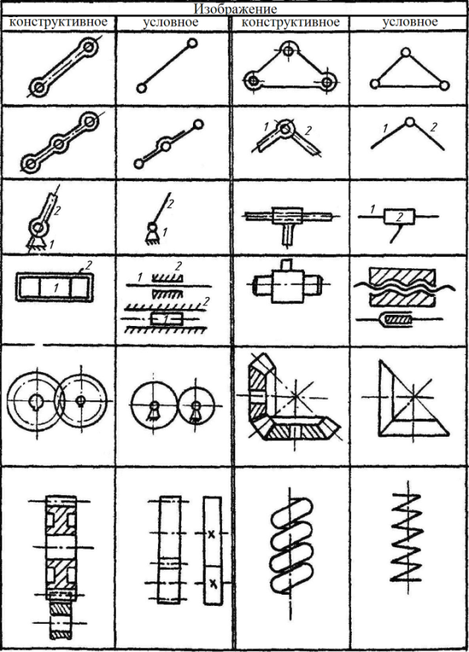
Т а б л и ц а 1.2
Характеристика кинематических пар
Номер пары | Номера звеньев,  образующих пару | Наименование пары (вращательная, поступательная) | Класс кинематической пары
- Определить количество, наименование звеньев (можно свести в таблицу).
- Определить подвижность механизма по формуле .
- Назначить ведущее звено, обозначив его стрелкой.
- Произвести структурный анализ механизма. При заданном ведущем звене выделить группы Ассура и вычертить их в отсоединенном виде.
- Определить класс механизма, вывести формулу строения механизма.
- Произвести структурный анализ механизма при другом ведущем звене.
- Составить отчет о ходе выполнения работы.
- Вывод: данный механизм состоит из … групп Ассура … класса. Класс механизма … .
При проведении структурного анализа степень подвижности механизма (число степеней свободы) W определить по формуле П.Л. Чебышева для плоских механизмов: W=3n – 2P5 – P4 + q, где n – число подвижных звеньев механизма; P5 и P4 – число кинематических пар соответственно пятого и четвертого классов (по классификации И.И. Артоболевского); q – число избыточных связей.

Контрольные вопросы
- Какие кинематические цепи существуют?
- Что называется механизмом?
- Расшифровать составляющие формулы Чебышева. Физический смысл подвижности.
- Что называется группой Ассура?
- Классы групп Ассура (от чего зависят?).
- Класс механизма. Порядок его определения.
- Составление структурной формулы, ее значение при создании механизма.
ЛИТЕРАТУРА
1.Чмиль, В.П. Теория механизмов и машин [Электронный ресурс] : учеб.-метод. пособие — Электрон. дан. — Санкт-Петербург : Лань, 2015. — 280 с. — Режим доступа: https://e.lanbook.com/book/91896
2. Теория механизмов и машин : учебник для вузов / В.В. Волков [и др.]. - Старый Оскол : ТНТ, 2017. - 328с. : ил. - ISBN 978-5-94178-473-8
3. Капустин, А. В. Теория механизмов и машин. Практикум : учебное пособие для вузов / А. В. Капустин, Ю. Д. Нагибин. — Москва : Издательство Юрайт, 2021. — 65 с. — (Высшее образование). — ISBN 978-5-9916-9972-3. — Текст : электронный // Образовательная платформа Юрайт [сайт]. — URL: https://urait.ru/bcode/472242
4 . Теория механизмов и машин : учебное пособие / О. А. Хохлова, Н.Н. Корнеева, А.В. Синельщиков, Е.В. Пономарёва; Астраханский государственный технический университет. Астрахань : Изд-во АГТУ, 2020. 128 с.
5. Евдокимов, Ю.И. Теория механизмов и машин : курс лекций / Ю.И. Евдокимов. - Новосибирск: Новосибирский государственный аграрный университет, 2013. - Ч. 1. Структура, кинематика и кинетостатика механизмов. - 136 с.; [Электронный ресурс]. - URL: http://biblioclub.ru/index.php?page=book&id=230467
6. Тимофеев, Г. А. Теория механизмов и машин : учебник и практикум для прикладного бакалавриата / Г. А. Тимофеев. — 3-е изд., перераб. и доп. — М. : Издательство Юрайт, 2017. — 368 с. — [Электронный ресурс]. — ISBN 978-5-534-03793-7.

ЛАБОРАТОРНАЯ РАБОТА № 2
КИНЕМАТИЧЕСКИЙ АНАЛИЗ РЫЧАЖНОГО МЕХАНИЗМА МЕТОДОМ ПЛАНОВ
Содержание работы: рассмотреть предложенную преподавателем модель рычажного механизма, составить кинематическую схему механизма в масштабе, построить планы скоростей, построить график скоростей для ползуна.
Цель работы: оценка кинематических условий работы выходного звена (ползуна) механизма.
Оборудование: модели рычажных механизмов, имеющихся в лабораториях кафедры, штангенциркуль, чертёжные инструменты.
Краткие теоретические сведения: Кинематический анализ механизма – исследование его основных параметров без учёта, действующих на него сил, с целью изучения законов изменения и на основе этого выбор из ряда известных наилучшего механизма.
Цели: 1. Распределение кинематических характеристик звеньев: перемещение, скорость, ускорение, траектория движения, функция положения при известных законах движения входных (ведущих) звеньев.
2. Оценка кинематических условий работы рабочего (выходного) звена.
3. Определение необходимых численных данных для проведения силового, динамического, энергетического и других расчётов механизма.
Задачи: 1. Определение перемещений звеньев механизма и построение траекторий отдельных точек.
2. Определение скоростей точек и угловых скоростей звеньев механизма.
3. Определение ускорений точек и угловых ускорений звеньев.
Методы: 1. Аналитический.
2. Графоаналитический (метод планов скоростей и ускорений).
3. Графический (метод графиков и диаграмм).
Метод выбирается в зависимости от структуры механизма и требуемой точности расчёта. Рассмотрим графоаналитический метод планов скоростей. План скоростей кривошипно-ползунного механизма начинают строить после построения схемы механизма в заданном положении, в V.μвыбранном масштабе длин µl, составления векторного уравнения скоростей и выбора масштаба плана скоростей.
Свойства плана скоростей: 1. Отрезки плана скоростей, проходящие через полюс, изображают абсолютные скорости. Направление абсолютных скоростей всегда получается от полюса. В конце векторов абсолютных скоростей принято ставить малую букву той буквы, которой обозначается соответствующая точка на плане механизма.
2. Отрезки плана скоростей, не проходящие через полюс, обозначают относительные скорости.
3. Концы векторов абсолютных скоростей точек механизма жестко связанных между собой, на плане скоростей образуют фигуры, подобные сходственно расположенные и повернутые на 90 градусов относительно фигур, образуемых этими точками на плане механизма.
4. Неподвижные точки механизма имеют соответствующие им точки на плане скоростей расположенные в полюсе.
5. План скоростей дает возможность находить нормали и касательные к траектории точки без построения самих траекторий.
Метод планов скоростей, более простой, основан на непосредственном геометрическом построении планов положений (6...12) механизма. Он позволяет наглядно представить движение его звеньев. При этом на чертеже отображаются действительная форма этих траекторий, действительные значения углов, составляемых звеньями, а, следовательно, и действительная конфигурация механизма в соответствующие мгновения времени. 32 Недостаток метода – невысокая точность, которая зависит от точности графических построений.
Порядок проведения лабораторной работы:
1. Ознакомиться с моделью рычажного механизма.
2. Медленно вращая ведущее звено (кривошип), проследить движение остальных звеньев механизма (шатуна, кулисы, кулисного камня, ползуна).
3. Выбрать положение механизма, при котором лучше всего видно относительное расположение звеньев механизма. Замерить угол, под которым относительно горизонтальной оси расположено ведущее звено.
4. Замерить длины подвижных звеньев механизма.
5. Выбрать масштаб длин механизма, например 0,01м/мм
6. В выбранном масштабе длин с помощью чертёжных инструментов и стандартных обозначений звеньев и кинематических пар вычертить кинематическую схему механизма с выбранным углом наклона кривошипа (получится заданное положение механизма).
7. Построить восемь или двенадцать совмещенных планов механизма.
8. Для каждого положения механизма построить план скоростей.
9. Построить план ускорений для одного положения механизма.
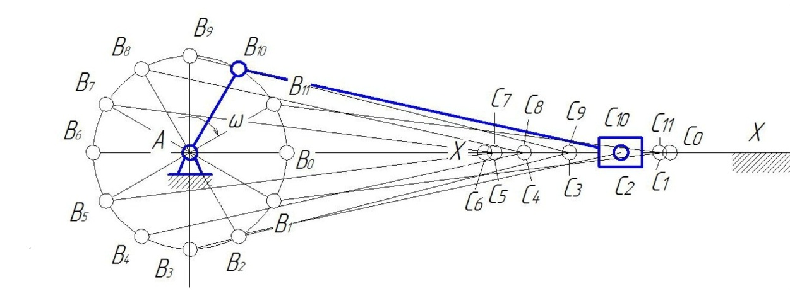
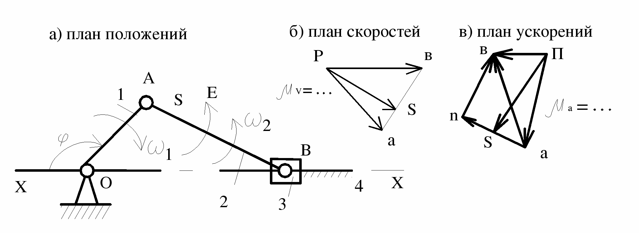
Рис. 2.1 Планы положений, план скоростей и план ускорений механизма
Построение плана скоростей сводится к реализации известного положения теоретической механики, согласно которому при плоскопараллельном движении твёрдого тела (звена) скорость любой его точки равна векторной сумме скорости в поступательном переносном движении вместе с другой точкой, принятой в качестве полюса, и скорости её в относительном вращательном движении относительно этого полюса.
Рассмотрим построение планов скоростей на примере кривошипно-ползунного механизма. Схема механизма должна быть изображена в масштабе. Прежде необходимо определить параметры движения точки А. Её скорость по величине равна произведению угловой скорости кривошипа 1 на его радиус , т. е. и направлена перпендикулярно кривошипу в сторону движения точки А.

Масштабный коэффициент плана скоростей будет
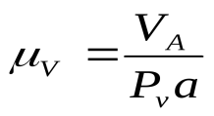,
где отрезок Р_{v} a выбирается произвольно и откладывается от полюса плана скоростей. Полюсом называется произвольная точка плоскости чертежа из которой производится построение плана скоростей.
Точка А принадлежит не только кривошипу, но и шатуну 2 и принимается в качестве полюса относительного вращения точки В. Скорость точки В определяется векторным равенством , т. е. скорость точки В равна скорости точки А плюс скорость точки В относительно точки А. В этом равенстве первое слагаемое правой части известно по величине и по направлению, второе слагаемое направлено перпендикулярно шатуну 2 в данном положении, т. е. известно по направлению, и, наконец, вектор левой части направлен параллельно направляющим ползуна. При этих условиях треугольник скоростей легко строится в предварительно выбранном масштабе.
Используя планы, легко найти физические величины скоростей, для этого необходимо измерить отрезки в миллиметрах, выражающие скорости, и умножить их на соответствующий масштаб.
Абсолютная скорость точки В: ,
Относительная скорость точки В: ,
Угловая скорость шатуна 2: . Направление угловой скорости показывает вектор ab, это вектор относительной скорости точки В вокруг точки А.
Построение плана ускорений для кривошипно-ползунного механизма.
Построение плана ускорений производится в той же последовательности, что и план скоростей. Ускорение точки А по величине равно произведению квадрата угловой скорости кривошипа на его радиус, т. е. и направлено от точки А к точке О - нормальное или центростремительное ускорение точки А. Тангенциальная составляющая ускорения точки А равна нулю, т.к. угловое ускорение кривошипа принимается равным нулю. Далее составляем векторное равенство , в котором первый вектор правой части известен полностью, второй неизвестен ни по величине, ни по направлению. Вектор левой части известен по направлению – он направлен параллельно направляющим ползуна. В этих условиях треугольник ускорений не строится. Разложим вектор относительного ускорения на две составляющих, согласно равенству . Первое слагаемое представляет собой относительное нормальное ускорение, направленное от точки В к точке А и равное по величине частному от деления квадрата относительной скорости на длину шатуна, т. е. . Второе слагаемое - тангенциальное ускорение, направлено перпендикулярно шатуну 2 и неизвестно по величине. План ускорений строится с применением заранее выбранного масштаба. Масштабом плана ускорений называется отношение нормального ускорения ведущего звена к длине отрезка, изображающего данное ускорение на плане ускорений в мм. Используя построенный план, легко найти физические величины ускорений, для этого необходимо измерить отрезки в миллиметрах, выражающие ускорения, и умножить их на масштаб.
Существуют особые положения механизмов, когда некоторые скорости или ускорения становятся равными нулю. Например, когда в кривошипно-ползунном механизме кривошип занимает положение, перпендикулярное направляющей ползуна.
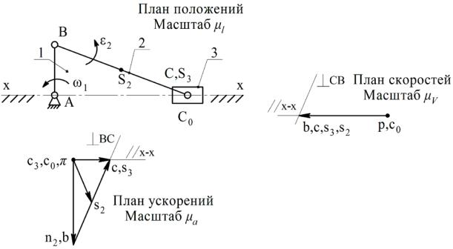
Рис.2.2 Особое положение кривошипно-ползунного механизма.
Контрольные вопросы:
1. Что называется звеном? Какое звено называется входным, выходным, ведомым?
2. Как называются звенья рычажных механизмов в зависимости от характера их движения относительно стойки или других звеньев?
3. Что называется кинематической парой, элементом кинематической пары?
4. Что называется кинематической цепью?
5. Что называется механизмом, машиной? Привести примеры.
6. Что в ТММ называется масштабным коэффициентом (масштабом)?
7. Что такое план скоростей звена, механизма?
8. Когда применяется теорема о подобии и как она используется при определении скоростей точек звена?
9. Как определить действительные величины скорости какой-либо точки звена механизма, пользуясь планами скоростей?
ЛИТЕРАТУРА
1. Артоболевский, И.И.Теория механизмов и машин : учебник для втузов / И. И. Артоболевский. - 4-е изд., перераб. и доп.; Репринт. изд. - М. : Альянс, 2014. - 640с. : ил. - ISBN 978-5-91872-001-1 : 20 экз.
2. Тимофеев, Г.А. Теория механизмов и машин : учеб. пособие для вузов / Г. А. Тимофеев ; Моск. гос. техн. ун-т им. Н.Э.Баумана. - 2-е изд., перераб. и доп. - М. : Юрайт, 2017. - 351с. : ил. - (Основы наук). - ISBN 978-5-9692-1104-9. - ISBN 978-5-9916-1137-4 : 5 экз.
3. Теория механизмов и машин : учебник для вузов / В.В. Волков [и др.]. - Старый Оскол : ТНТ, 2017. - 328с. : ил. - ISBN 978-5-94178-473-8 : 3 экз.
4. . Капустин, А. В. Теория механизмов и машин. Практикум : учебное пособие для вузов / А. В. Капустин, Ю. Д. Нагибин. — Москва : Издательство Юрайт, 2021. — 65 с. — (Высшее образование). — ISBN 978-5-9916-9972-3. — Текст : электронный // Образовательная платформа Юрайт [сайт]. — URL: https://urait.ru/bcode/472242
5. Леонов, И.В. Теория механизмов и машин. Основы проектирования по динамическим критериям и показателям экономичности : учеб. пособие для вузов / И. В. Леонов, Д. И. Леонов. - М. : Юрайт : Высш. образование, 2012. - 239с. : ил. - (Основы наук). - ISBN 978-5-9692-0372-3 : 5 экз.
6. . Теория механизмов и машин : учебное пособие / О. А. Хохлова, Н.Н. Корнеева, А.В. Синельщиков, Е.В. Пономарёва; Астраханский государственный технический университет. Астрахань : Изд-во АГТУ, 2020.- 128 с.

ЛАБОРАТОРНАЯ РАБОТА 3
ОПРЕДЕЛЕНИЕ ГЕОМЕТРИЧЕСКИХ ПАРАМЕТРОВ ЭВОЛЬВЕНТНОГО ЗУБЧАТОГО КОЛЕСА
Ц е л ь р а б о т ы: изучить приемы определения основных параметров зубчатых колес с эвольвентным профилем зуба путем обмера их штангенциркулем. Научиться определять межосевое расстояние и передаточное число. Основными параметрами зубчатого колеса являются модуль зацепления (m); число зубьев (z); угол профиля исходного контура (α); диаметры окружностей вершин (d_{a}), впадин (d_{f}), начальной (d_{в}) и делительной (d).
О б о р у д о в а н и е и п р и б о р ы: два колеса (выдает преподаватель) с разным числом зубьев (z₁ и z₂), линейка, штангенциркуль с ценой деления 0,02 или 0,05 мм.
При ремонте зубчатых колес возникает необходимость изготовить колесо по прототипу. Для этого выполняется рабочий чертеж с указанием необходимых размеров. Некоторые из них можно определить замером колеса-прототипа, вышедшего из строя.
Для колеса с эвольвентным профилем зубьев модуль и угол профиля исходного контура целесообразно определять по измеренному окружному шагу, т. е. найти окружной шаг по основной окружности колеса. Это базируется на свойстве эвольвенты, согласно которому расстояние по нормам между двумя соседними одноименными эвольвентами постоянно и равно окружному шагу. Это относится к колесам, нарезанным со смещением и без него. Если охватить несколько зубьев колеса губками штангенциркуля (размер АВ, рис. 2.1), то линия АВ будет касательной к основной окружности, так как она нормальна в точках А и В к рабочим плоскостям губок штангенциркуля и, следовательно, нормальна к профилям зубьев в этих точках. Если отрезок АВ катить по основной окружности (по часовой стрелке и против нее), то по свойству эвольвенты точка А придет в точку А_{о}, точки Д и В – в Д_{о} и В_{о}соответственно. Из чертежа (см. рис. 2.1) видно, что дуга Д_{о}В_{о} равна отрезку ДВ и шагу по основной окружности (р_{о}).
Таким образом, если измерить вначале размер l_{n}, соответствующий n зубьям, а затем l_{n+1}, охватив губками штангенциркуля на один зуб больше, то шаг по основной окружности определится как разность этих двух размеров:
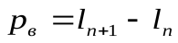.
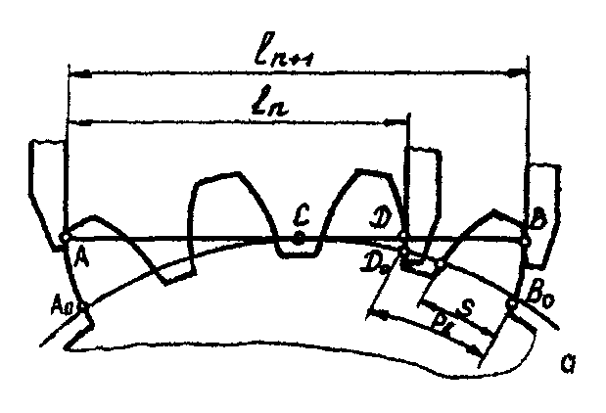
Рис. 2.1 Схема установки штангенциркуля
Однако чтобы это условие было соблюдено, необходимо для выбора числа зубьев, которое нужно охватить губками штангенциркуля, воспользоваться данными табл. 2.1.
Т а б л и ц а 2.1
Зависимость числа охватываемых зубьев (Z) от числа зубьев колеса (n)
Z | 12–18 | 19–27 | 28–36 | 37–45 | 46–54 | 55–63 | 64–72 | 73–81
n | 2 | 3 | 4 | 5 | 6 | 7 | 8 | 9
Так как размеры l_{n+1} и l_{n} определяются с некоторыми погрешностями (ошибки при изготовлении колеса и измерениях), для повышения точности каждая из этих величин измеряется три раза в разных местах колеса.
Учитывая, что 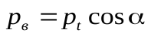, а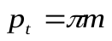, где p_{t} – торцовый шаг, можно определить модуль зацепления, мм:
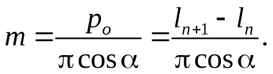
Угол α – профильный угол инструмента, α = 20^{о}, cos 20º = 0,94.
Полученное значение модуля следует округлить до ближайшего по величине из стандартного ряда (ГОСТ 16530-83) (табл. 2.2). При назначении величин модулей первый ряд следует предпочитать второму.
Т а б л и ц а 2.2
Значения модулей зацепления по ГОСТ 16530-83
1-й ряд | 0,8 | 1 | 1,25 | 1,5 | 2 | 2,5 | 3 | 4 | 5 | 6
2-й ряд | 0,9 | 1,225 | 1,375 | 1,75 | 2,25 | 2,75 | 3,5 | 4,5 | 5,5 | 6,5

Порядок выполнения работы
- Выполнить эскиз колеса.
- Получить у преподавателя модель зубчатой передачи или два зубчатых колеса.
- У обоих колес определить число зубьев z₁ и z₂, колесо с меньшим числом зубьев (z₁) называется шестерней, а с большим (z₂) – колесом, т. е. z₂ > z₁ .
- По данным табл. 2.1 определить число охватываемых зубьев для одного из исследуемых колес.
- Измерить штангенциркулем отрезки l_{n+1} и l_{n} (см. рис. 2.1) колеса (по три раза каждый) и найти среднеарифметическое значение.
- Подсчитать шаг р_{в} по основной окружности.
- Определить модуль зацепления и округлить его по ГОСТ 9563-70 (см. табл. 2.2).
- Замерить штангенциркулем на исследуемом колесе диаметры окружностей вершин зубьев d_{a} и впадин d_{f} (по три раза каждый) и найти среднеарифметическое значение.
- Определить модуль зацепления вторым способом по формуле, мм:
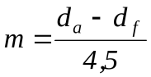.
Пояснение к формуле:
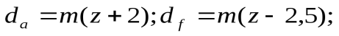
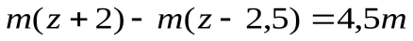,
отсюда 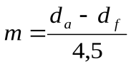.
Округлить полученное значение модуля до ближайшего по величине из стандартного ряда (см. табл. 2.2) и сравнить его со значением, полученным при расчете. Если округленные значения модулей отличны друг от друга, следует проверить замеры параметров колеса штангенциркулем и расчеты.
- По известным значениям чисел зубьев заданных колес (или зубчатой передачи) и стандартного модуля зацепления (общего для двух колес) подсчитать параметры обоих колес, мм:
делительный диаметр 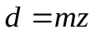;
диаметр вершин зубьев зубчатого колеса 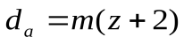;
диаметр впадин зубчатого колеса 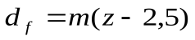;
шаг зацепления ;
высоту головки зуба 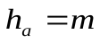;
высоту ножки зуба 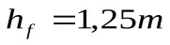;
высоту зуба 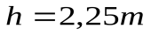;
толщину зуба по делительной окружности 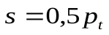;
ширину впадины по делительной окружности 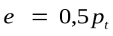;
межосевое расстояние 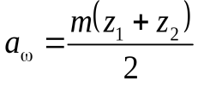;
передаточное число 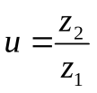, (z₂ > z₁).
11. Составить отчет о ходе выполнения работы.

Контрольные вопросы
- Какое условие должно быть соблюдено, чтобы справедливо было выражение ?
- Каково назначение основной окружности?
- Каким способом можно определить шаг по основной окружности (р_{в})?
- Чему равен модуль колеса z₂, если известно значение z₁?
- От чего зависит межосевое расстояние зубчатой передачи?
ЛИТЕРАТУРА
1. . Артоболевский, И.И.Теория механизмов и машин : учебник для втузов / И. И. Артоболевский. - 4-е изд., перераб. и доп.; Репринт. изд. - М. : Альянс, 2014. - 640с. : ил. - ISBN 978-5-91872-001-1
2. . Теория механизмов и машин : учебное пособие / О. А. Хохлова, Н.Н. Корнеева, А.В. Синельщиков, Е.В. Пономарёва; Астраханский государственный технический университет. Астрахань : Изд-во АГТУ, 2020. 128 с.
3. Тимофеев, Г. А. Теория механизмов и машин : учебник и практикум для прикладного бакалавриата / Г. А. Тимофеев. — 3-е изд., перераб. и доп. — М. : Издательство Юрайт, 2017. — 368 с. — [Электронный ресурс]. — ISBN 978-5-534-03793-7.

ЛАБОРАТОРНАЯ РАБОТА 4
ГРАФИЧЕСКОЕ ПОСТРОЕНИЕ ЗУБЬЕВ ЭВОЛЬВЕНТНОГО
ПРОФИЛЯ МЕТОДОМ ОБКАТКИ (ОГИБАНИЯ)
Ц е л ь р а б о т ы: изучить способ нарезания эвольвентных зубчатых колес (нарезанных со смещением и без него) методом огибания путем графического построения их на бумаге-заготовке, укрепленной на приборе ТММ-42 с моделью инструментальной рейки.
О б о р у д о в а н и е и п р и б о р ы: прибор для вычерчивания профилей эвольвентных зубьев методом огибания (ТММ-42), круг-заготовка из ватмана (выдает преподаватель), карандаши или ручки, линейка, циркуль.
Вопросы теории зацепления эвольвентных зубчатых колес необходимо рассматривать в тесной связи со способами их изготовления. В настоящее время зубчатые колеса изготавливаются тремя основными способами: отливкой, копированием и методом обкатки (огибания). Наиболее совершенным из этих методов является метод обкатки, при котором инструменту и заготовке сообщают такое же относительное движение, какое имеют два колеса, находящиеся в зацеплении. Следовательно, режущий инструмент должен иметь вид зубчатого колеса (долбяк) или червяка (червячная фреза). Метод обкатки отличается от других высокой точностью изготовления колес и, самое главное, возможностью изготовления колес слюбым числом зубьев одним и тем же инструментом.
Процесс нарезания осуществляется при сложном движении заготовки , складывающемся из поступательного и вращательного движения в горизонтальной плоскости, и при возвратно-поступательном движении инструмента .
Обкаточное движение подачи заготовки происходит в промежутке между двумя рабочими ходами инструмента, когда он находится в верхнем положении.
Связь между линейной ∆S и угловой ∆φ подачей заготовки выражается равенством:
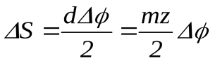,
где d – диаметр делительной окружности;
m – модуль рейки и нарезаемого колеса;
z – число зубьев колеса.
После движения подачи, в результате которого производится обкатка, рейка, опускаясь, снимает стружку (рабочий ход) и возвращается в исходное положение. Профиль зуба получается как огибающая профиля рейки в нескольких последовательных ее положениях – 1, 2, 3 и т. д. относительно колеса. Положительным свойством рейки является простота формы режущей кромки – прямая линия, благодаря чему достигается высокая точность изготовления инструмента и колес при минимальных габаритах и упрощается переточка рейки.
Инструментальная рейка характеризуется модулем m и углом профиля α. Из рис. 3.1 видно, что на рейке имеется линия О – О, по которой толщина зуба равна ширине впадины. Эта линия называется делительной (модульной) прямой.
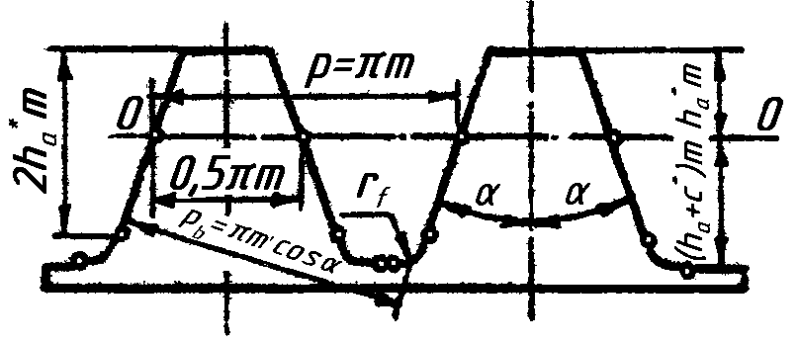

Рис. 3.1 Инструментальная рейка
Основные параметры инструментальной рейки стандартизированы по ГОСТ 13755-81 (табл. 3.1).
Т а б л и ц а 3.1
Параметры инструментальной рейки
Параметр | Обозначение  параметра | Значение параметра
Угол профиля исходного контура |  | 20^{о}
Коэффициент высоты головки зуба | 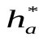 | 1
Коэффициент высоты ножки зуба | 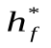 | 1,25
Коэффициент радиального зазора |  | 0,25
Модуль | 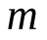 | ГОСТ 9563-70
Шаг зубчатой рейки |  | 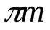
Делительная окружность колеса – окружность, на которой шаг зацепления равен шагу инструментальной рейки (нулевое колесо):
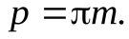
Шаг рейки постоянен для любой прямой, параллельной модульной прямой в границах прямолинейного профиля зуба, поэтому заготовку можно устанавливать так, чтобы делительная окружность колеса касалась любой прямой, которая и будет делительной.
Если делительная окружность колеса касается модульной прямой рейки, то профиль зуба будет нормальным, а колесо называют колесом без смещения (рис. 3.2). У такого колеса высота головки зуба h_{a} равна модулю m, а толщина s по делительной окружности равна ширине впадины е:
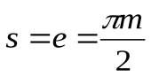.
Существенное значение имеет вопрос о наименьшем числе зубьев на колесе, так как в этом случае механизм более компактный. Если при нарезании произвести сдвиг инструментальной рейки, то можно нарезать колесо при α = 20˚ с числом зубьев меньше 17. Сдвиг рейки b выражают в долях модуля и обозначают xm, где х – коэффициент смещения исходного контура. На рис. 3.2 показаны три различных варианта нарезания зубьев реечным инструментом. В первом варианте (рис. 3.2,а) модульная (делительная) прямая СС касается делительной окружности заготовки, во втором (рис. 3.2,б) – прямая СС смещена от центра заготовки на величину b, равную xm, а по делительной окружности заготовки без скольжения «катится» начальная прямая Н – Н. Толщина зуба по делительной окружности теперь больше ширины впадины, что соответствует увеличению ширины впадины производящего контура по прямой Н – Н:
s > 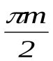.
Коэффициент смещения в этом варианте считается положительным, колесо тоже называется положительным.
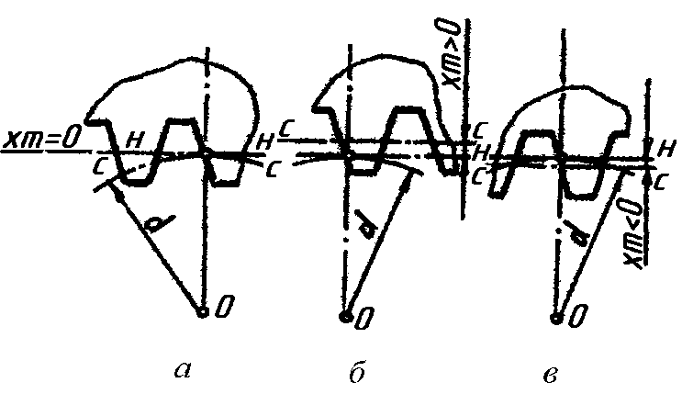
Рис. 3.2 Нулевое, положительное и отрицательное смещения
В третьем варианте (рис. 3.2,в) прямая СС смещена к центру заготовки на величину хт. Коэффициент смещения считается отрицательным, и колесо называется отрицательным. Толщина зуба по делительной окружности меньше, чем у нулевого колеса:
s < .
Нарезание зубчатых колес со смещением рейки х производится с целью повышения качества передачи и придания ей нужных свойств, например, для увеличения нагрузочной способности передачи, уменьшения износа зубьев и габаритов передачи, вписывания передачи в заданное межосевое расстояние и др.
Прибор для вычерчивания зубьев методом обката (огибания) состоит из диска 1 и рейки 2, смонтированных на общей панели (рис. 3.3). Диск состоит из
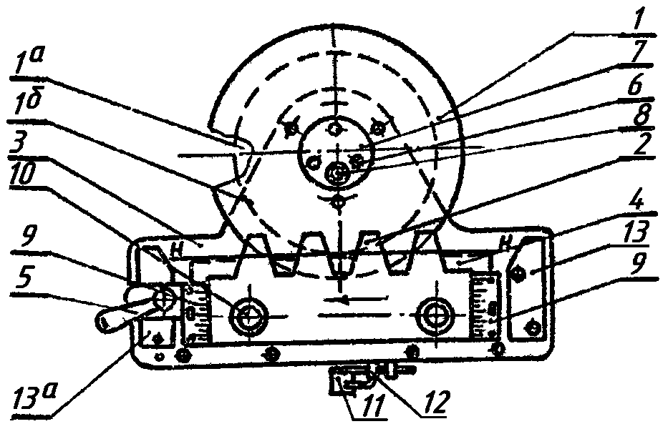
Рис. 3.3 Прибор
двух частей: верхней 1, выполненной из органического стекла, диаметром, равным диаметру заготовки колеса, и нижней 1а части круга с диаметром, равным диаметру делительной окружности. Оба круга жестко соединены и могут вращаться на оси, укрепленной в основании прибора. Рейка 2 совместно со шкалами 9, планкой 4 и захватами 13 и 13а может перемещаться поступательно в направляющих. Вращение дисков 1 и 1а и поступательное перемещение рейки 2 связаны между собой: в относительном движении круг 1а (делительная окружность) без скольжения обкатывается по ребру планки 4, с которым совпадает средняя (делительная) прямая рейка. Обкатывание без скольжения достигается при помощи такого устройства: к неподвижному захвату 13 прикрепляется стальная проволока, которая идет сначала влево, затем огибает диск 1а, наматываясь на него по часовой стрелке (точно по делительной окружности), и прикрепляется к захвату 13а, который при помощи эксцентрикового механизма, управляемого рукояткой 5, может перемещаться и создать необходимое натяжение проволоки. Совместное движение рейки и диска осуществляется при помощи шагового храпового механизма, приводящегося в движение рычагом 11. При нажатии на рычаг 11 рейка рабочей собачкой подается влево (по стрелке) на 4 – 5 мм, а при освобождении рычага рейка фиксируется запирающей собачкой. Нажатием на пружину 12 обе собачки выводятся из зацепления с гребенкой рейки 2, и рейка свободно передвигается от руки вправо и влево.
Помимо движения в направляющих рейка 2 может перемещаться в перпендикулярном направлении, приближаясь к центру заготовки или отдаляясь от него. Этим передвижением рейку можно установить так, что делительной окружности 1б будет касаться и катиться по ней без скольжения любая начальная прямая рейки. Перемещение рейки отсчитывается по шкалам 9 и фиксируется винтами 10.
На рейке нанесены основные параметры прибора: т – модуль, α – угол профиля рейки (α = 20˚) и d – диаметр делительной окружности.
На диск 1 накладывается круг из чертежной бумаги с диаметром, равным диаметру заготовки колеса. Бумажный круг прижимается к диску крышкой 7 и винтом 8. Нажимом на пружину 12 отключается храповой механизм и рейка 2 отводится в крайнее правое положение. Карандашом на бумажном круге прочерчиваются контуры зубьев рейки (обводятся все зубья в поле бумажного круга). Нажимом на рычаг 11 передвигают рейку (вместе с ней поворачивается заготовка) влево на один шаг храпового устройства и вновь очерчивают контур зубьев рейки. Эти действия продолжают до тех пор, пока рейка 2 не придет в крайнее левое положение, а на бумажном круге не будет получен контур трех зубьев.
Чтобы использовать оставшуюся часть бумажного круга для прочерчивания зубьев, необходимо повернуть рукоятку 5 в крайнее левое положение, тогда натяжение проволоки ослабнет, и диск легко повернется относительно рейки. После поворота заготовки проволока снова натягивается рукояткой 5 и повторяется вычерчивание других зубьев колеса.

Порядок выполнения работы
- Ознакомиться с устройством прибора и его работой.
- Записать параметры прибора: модуль, угол профиля рейки, диаметр делительной окружности.
- Установить индексы рейки против нулевых делений шкал.
- Нажатием на пружину 12 рейку освободить от храпового механизма и перевести в крайнее правое положение до тех пор, пока на заготовке останутся один зуб и одна впадина.
- Контур профилей рейки и впадины очерчивается карандашом или ручкой на заготовке (бумажном круге).
- Нажимом на рычаг 11 рейку передвинуть влево на один шаг храпового устройства и вновь очертить контур зубьев рейки, производить это до тех пор, пока рейка не дойдет влево до упора, а на заготовке получатся три очерченных зуба колеса.
- Рассчитать коэффициент смещения рейки х по формуле:
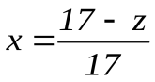.
- Определить величину сдвига рейки b, мм, умножив коэффициент смещения на модуль зацепления:
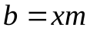.
- Освободить винты 10 (см. рис. 3.3), рейку отодвинуть от оси заготовки на величину рассчитанного абсолютного сдвига (устанавливается по шкалам 9) и вновь закрепить винты.
- Методом, указанным в п. 4 – 6, вычертить три зуба коррегированного положительного колеса.
- Аналогичным способом рейку придвинуть к центру заготовки на величину b и вычертить три зуба коррегированного отрицательного колеса.
- Снять с прибора бумажный круг-заготовку, ослабив винт диска 7 (см. рис. 3.3), прочертить циркулем все окружности (d – делительные, d_{a} – вершин, d_{f} – впадин) и обозначить параметры колеса (h_{a} и h_{f} – высоту головки и ножки зуба, h – полную высоту зуба, р – окружной шаг, s – толщину зуба по делительной окружности). Все параметры нанести на нулевом колесе и колесах, нарезанных со смещением рейки (рис. 3.4).
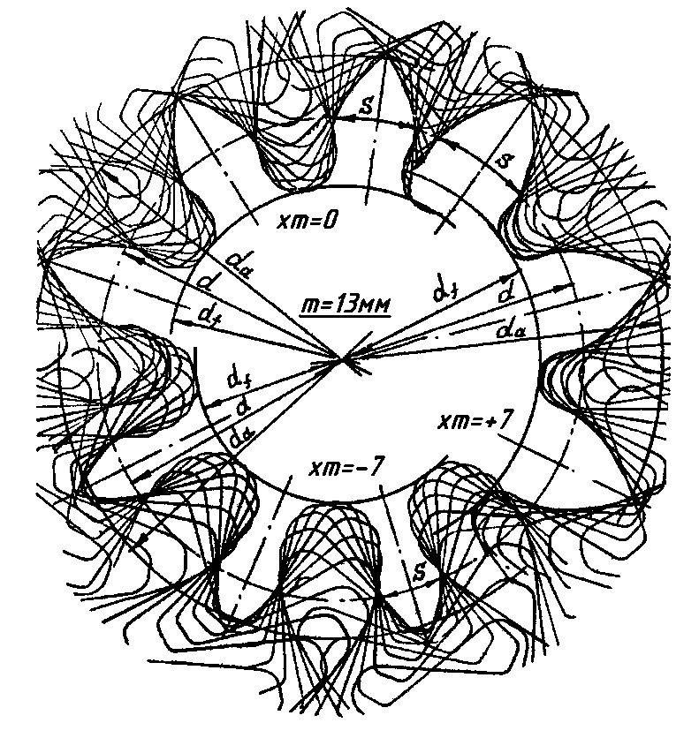
Рис. 3.4 Заготовка
- Измерить указанные параметры и сравнить с расчетными. Результаты занести в таблицу.
- Составить отчет о ходе выполнения работы.

Контрольные вопросы
- Какие способы нарезания зубчатых колес существуют?
- В чем преимущество нарезания методом огибания (обкатки)?
- Какие параметры зубчатой рейки являются стандартными? Их значения.
- В чем отличие нулевого колеса от положительного и отрицательного?
- От чего зависит сдвиг (смещение) инструментальной рейки?
- Как определяется коэффициент смещения рейки?
- Какие размеры колеса изменяются в зависимости от коэффициента смещения?

ЛИТЕРАТУРА
1. Теория механизмов и машин : учеб. пособие для вузов / А.И. Смелягин ; М-во образования Рос. Федерации, Новосиб. гос. техн. ун-т. - М.; Новосибирск : Инфра -М : НГТУ, 2011. - 263с. : ил. - (Высшее образование). - ISBN 978-5-16-002557-5
2. Теория механизмов и машин : учеб. пособие для вузов / А.И. Смелягин ; М-во образования Рос. Федерации, Новосиб. гос. техн. ун-т. - М.; Новосибирск : Инфра -М : НГТУ, 2011. - 263с. : ил. - (Высшее образование). - ISBN 978-5-16-002557-5
3. . Теория механизмов и машин : учебное пособие / О. А. Хохлова, Н.Н. Корнеева, А.В. Синельщиков, Е.В. Пономарёва; Астраханский государственный технический университет. Астрахань : Изд-во АГТУ, 2020. 128 с.
4. Тимофеев, Г. А. Теория механизмов и машин : учебник и практикум для прикладного бакалавриата / Г. А. Тимофеев. — 3-е изд., перераб. и доп. — М. : Издательство Юрайт, 2017. — 368 с. — [Электронный ресурс]. — ISBN 978-5-534-03793-7.

ЛАБОРАТОРНАЯ РАБОТА 5
КУЛАЧКОВЫЕ МЕХАНИЗМЫ. ПОСТРОЕНИЕ ПРОФИЛЯ
КУЛАЧКА ПО ЗАДАННОМУ ЗАКОНУ ДВИЖЕНИЯ
Ц е л ь р а б о т ы: ознакомиться с некоторыми типами кулачковых механизмов (по моделям, имеющимся в лаборатории) и в соответствии с исходными данными построить профиль кулачка.
О б о р у д о в а н и е и п р и б о р ы: модель кулачкового механизма (выдает преподаватель), циркуль, транспортир, линейка с миллиметровыми делениями, карандаш.
Рабочий процесс многих машин вызывает необходимость иметь в их составе механизмы, движение выходных звеньев которых должно быть выполнено строго по заданному закону и согласовано с движением других механизмов. Кроме того, в машинах возможны случаи, когда перемещение, скорость и ускорение ведомого звена должны изменяться, в частности, когда ведомое звено должно временно останавливаться при непрерывном движении ведущего звена. Наиболее простыми, надежными и компактными для выполнения такой задачи являются кулачковые механизмы. Основной характеристикой кулачкового механизма, от которой зависят ее функциональные свойства, а также динамические и вибрационные качества, является закон движения толкателя, определяемый профилем кулачка.
Общее представление о кинематических схемах кулачковых механизмов можно получить на примере газораспределительных механизмов двигателей внутреннего сгорания, которые служат для открытия и закрытия клапанов, позволяющих наполнять цилиндры двигателей горючей смесью (или воздухом), выпускать отработанные газы и надежно изолировать камеру сгорания от окружающей среды во время тактов сжатия и рабочего хода, а также на примере механизма масляного насоса.
Кинематические схемы механизмов газораспределения приведены на рис. 4.2,а – в, а конструктивное оформление их звеньев 1 и 2 – на рис. 4.2,г – ж. Схема масляного насоса приведена на рис. 4.1.
Рабочая поверхность кулачков и толкателей, воспринимающая нагрузку от кулачков, подвержена износу. Для уменьшения износа, равномерного распределения давления по контактной поверхности толкателя и увеличения надежности и долговечности механизма используют башмаки разных конструкций: роликовые (см. рис. 4.2,а), тарельчатые (см. рис. 4.2,в) и др. Общее число возможных сочетаний кулачков, толкателей, башмаков, способов замыкания весьма велико. Наиболее целесообразное сочетание выбирается с учетом большого числа факторов. Удачное решение получают на основе опыта эксплуатации и данных о надежности и долговечности кулачковых механизмов разных машин.
Универсального единого критерия, учитывающего весь сложный комплекс вопросов, связанных с выбором закона движения толкателя, не существует, поэтому при проектировании находят решение только для обязательных условий.
Кулачковый механизм – механизм прерывистого действия, в состав которого входит кулачок (плоский или пространственный). Замыкание в высшей кинематической паре может быть силовым (пружина, вес толкателя и т. д.) (см. рис. 4.2,а – в) или геометрическим (за счет пазов) (см. модели).
Кулачок – звено механизма, имеющее элемент высшей пары в виде поверхности переменной кривизны.

Толкатель – звено, взаимодействующее с рабочей поверхностью кулачка своим наконечником (башмаком), который может быть острым (точечным или линейным), плоским (тарельчатым), роликовым, грибовидным и совершающим поступательное или вращательное (реже) движение.  Ведущим звеном в кулачковом механизме является кулачок, ведомым – толкатель. | 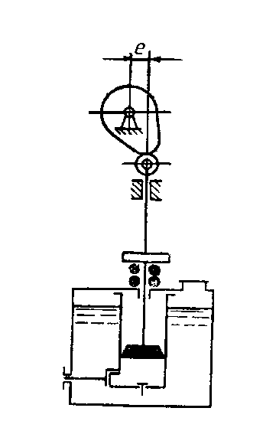  Рис. 4.1

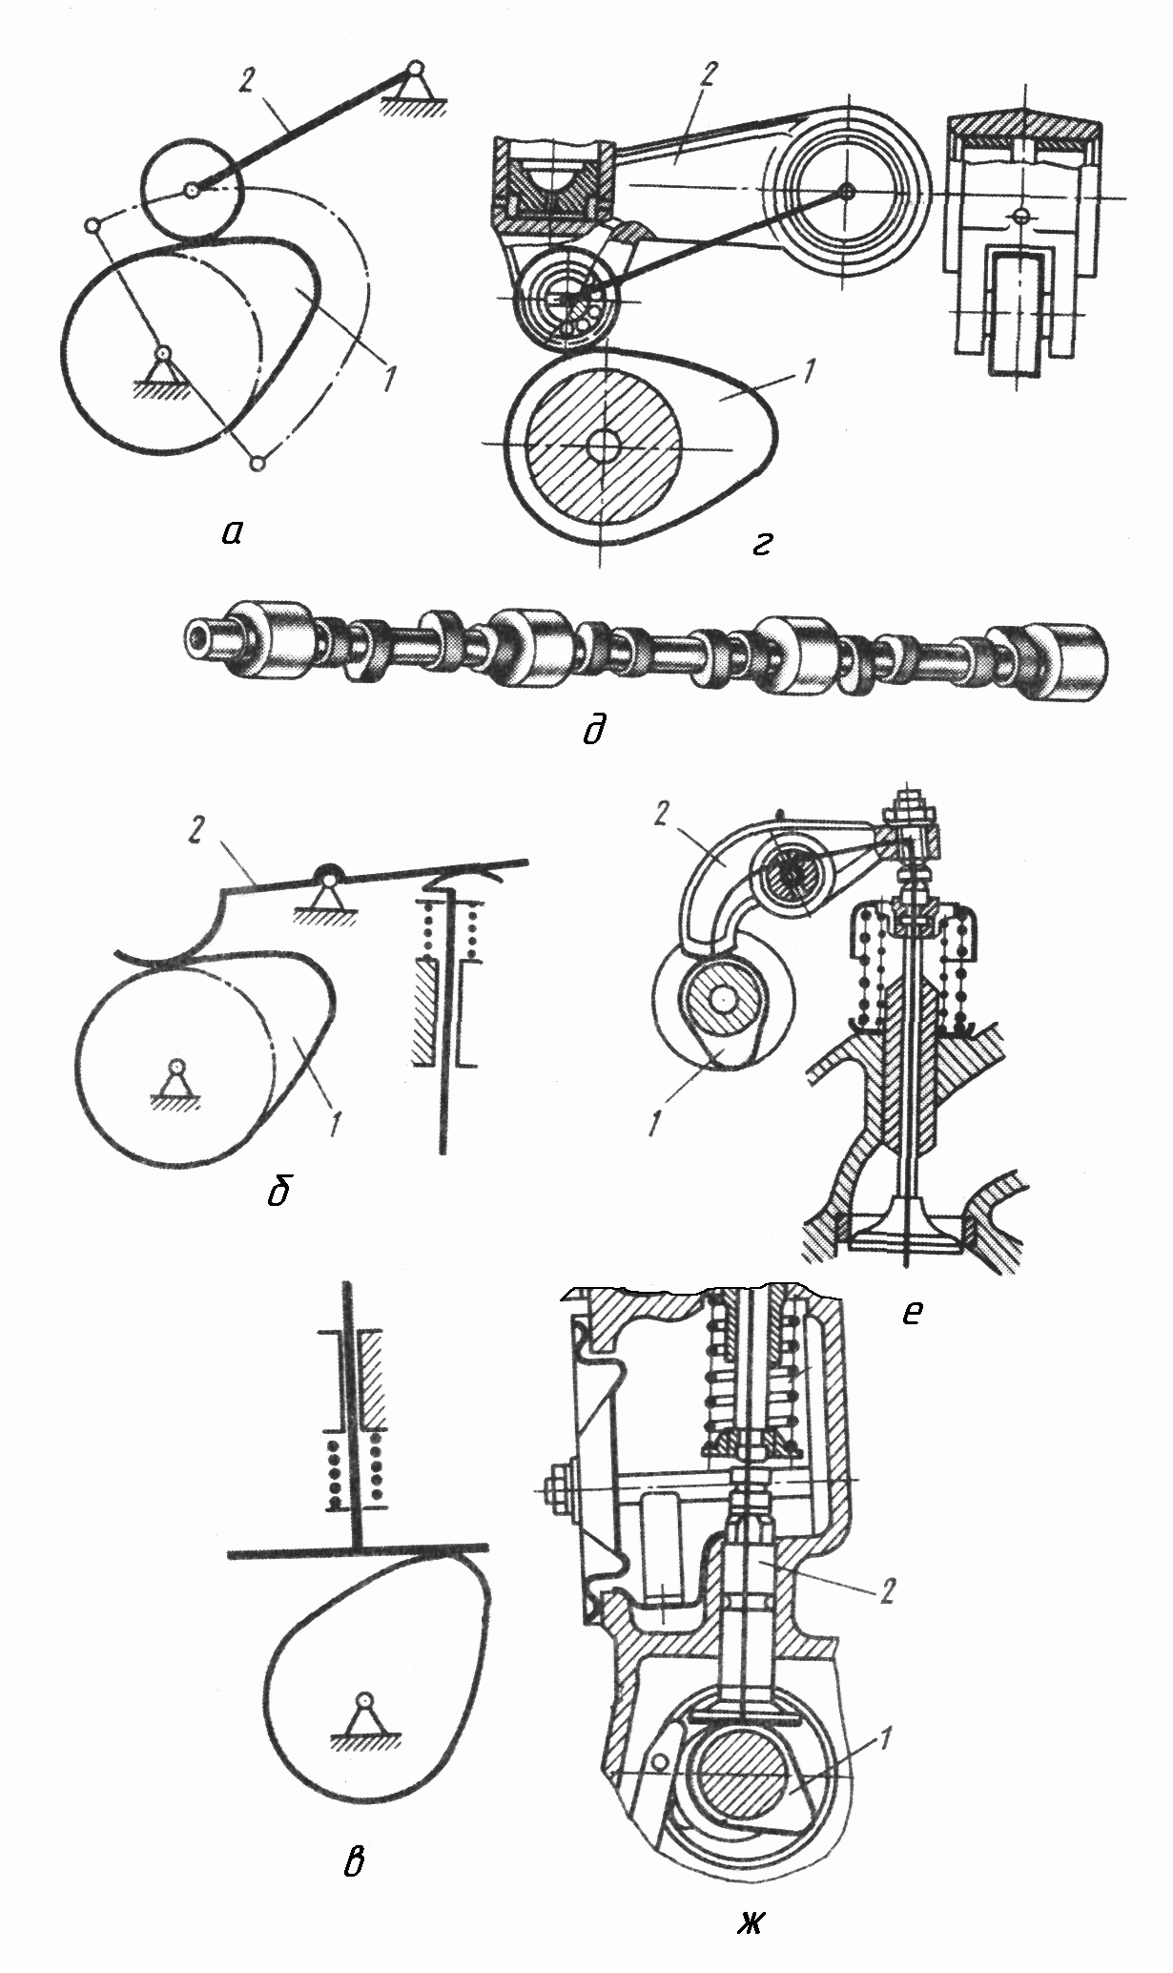
Рис. 4.2 Схемы механизмов

Плоские кулачковые механизмы являются трехзвенными и состоят из стойки, кулачка (ведущее звено) и толкателя (ведомое звено).
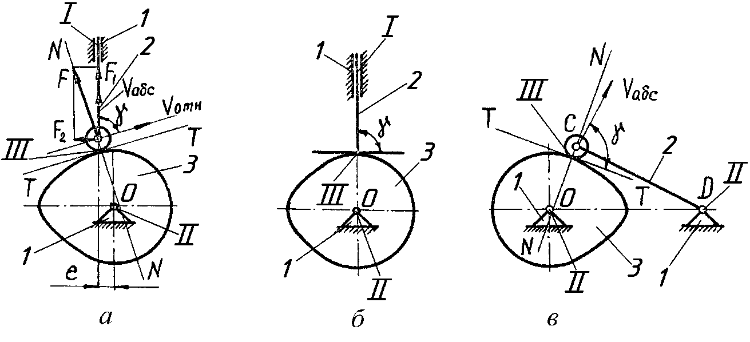
Рис. 4.3 Схемы механизмов
Кулачок и толкатель образуют со стойкой низшие кинематические пары I (поступательные) и II (вращательные), а между собой – высшую кинематическую пару III (см. рис.4.3,а – в). У всех предложенных моделей кулачок совершает вращательное движение, а толкатель – возвратно-поступательное (см. рис. 4.3,а,б) или колебательное (см. рис. 4.3,в).
Если центр вращения кулачка лежит на продолжении прямолинейной траектории толкателя, то кулачковый механизм называется центральным , если на расстоянии е от оси хода толкателя – дезаксиальным, а величина е называется дезаксиалом . Полный цикл работы таких кулачковых механизмов осуществляется за один оборот кулачка.

Порядок выполнения работы
- Ознакомиться с устройством кулачкового механизма (модель выдает преподаватель).
- Начертить кинематическую схему кулачкового механизма (без масштаба; толкатель должен находиться в фазе ближнего стояния).
- С помощью транспортира определить на модели углы ϕ_{у}, ϕ_{д}, ϕ_{в}, ϕ_{б}. По формуле подсчитать рабочий угол кулачкового механизма, сделать проверку этого рабочего угла.
- Измерить радиус начальной шайбы R_{min} (R_{o}) на модели кулачкового механизма.
- Замерить величину хода толкателя Н – медленно повернуть кулачок до положения дальнего стояния.
Построение профиля кулачка проводится графическим путем. Для профилирования используется метод обращения движения: всем звеньям механизма сообщается новая угловая скорость –ω_{кул}, в результате чего кулачок неподвижен, а толкатель вращается вокруг него со скоростью –ω_{кул}. Построение проводится в стандартном масштабе μ_{е}, который выбирается в зависимости от максимального размера изображения на чертеже, равного для механизма с коромысловым (качающимся) толкателем 2l_{CD} , для остальных типов кулачковых механизмов – (2 R_{min}+ Н).
Прежде чем приступить к построению профиля кулачка, необходимо в соответствии с заданием построить диаграмму движения S = S(ϕ) толкателя. Данные для построения профиля кулачка задает преподаватель.
Для построения диаграммы (циклограммы):
1.Выбирается масштабный коэффициент μ_{ϕ} углов поворота кулачка (ϕ_{у}, ϕ_{д}, ϕ_{в}, ϕ_{б}), который для удобства графических построений рекомендуется принимать равным 5 или 10 град/мм.
В этом масштабе по оси углов откладываются отрезки, мм, соответствующие углам удаления (ϕ_{у}), дальнего стояния (ϕ_{д}), возвращения (ϕ_{в}) и ближнего стояния (ϕ_{б}): l_{у} = ϕ_{у} / μ_{ϕ}, l_{д} = ϕ_{д} / μ_{ϕ}, l_{в} = ϕ_{в} / μ_{ϕ}, l_{б} = ϕ_{б} / μ_{ϕ}.
2.Задаются максимальной ординатой диаграммы на фазе дальнего стояния h. Величину ординаты y_{max} следует принимать в пределах 40 – 80 мм, причем большее значение h следует брать, если ϕ_{у} и ϕ_{в} равны или близки по величине; меньшее – при значительном различии величин этих углов.
3. От точки О (рис. 4.4) под острым углом к оси S проводится наклонная линия ОК, на которой в масштабе μ_{е} откладывается ход толкателя Н.
4. Фазовые углы ϕ_{у} и ϕ_{в} делятся на четное число частей (4 – 8), и соответствующие ординаты графика S = S(ϕ) переносятся на ось S. Получаем точки 1 – 8. Точки 4 и 5, имеющие максимальную ординату h или y_{maх}, соединяем с точкой 4 на прямой ОК. Остальные ординаты проектируются на наклонную прямую ОК параллельно верхней соединительной линии 4 – 4. Полученные деления переносятся на вертикальную ось от точки С_{о} (на рис. 4.4. таким образом получено 17 точек).

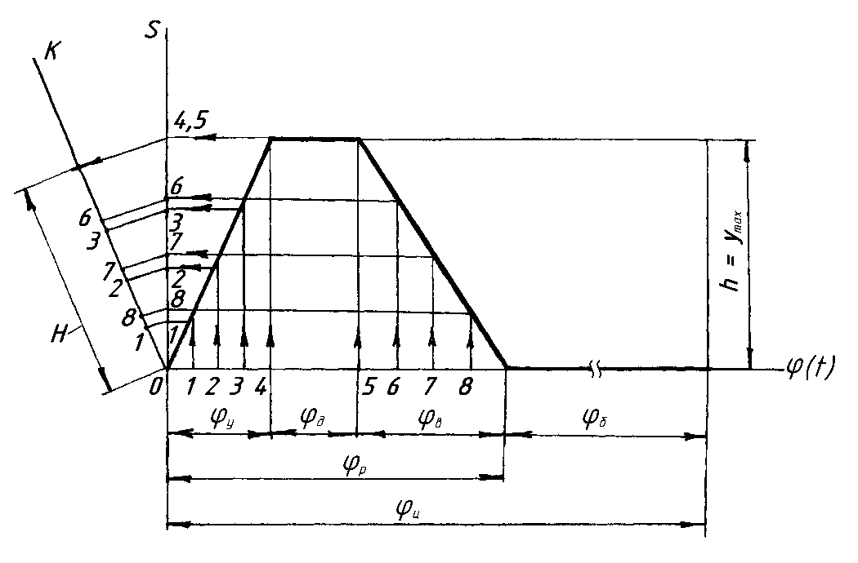
Рис. 4.4 Диаграмма движения толкателя
Построение профиля центрального кулачкового механизма с роликовым толкателем
- Из выбранного центра вращения кулачка О (см. рис. 4.5) в масштабе μ_{е} проводятся окружность радиусом R_{min} и вертикальная осевая линия, по которой от точки С_{о} пересечения оси с окружностью откладывается ход толкателя Н.
- Проводится дуга радиусом (R_{min} + Н) в пределах рабочего угла ϕ_{р} в сторону, противоположную вращению кулачка.
- От вертикальной оси откладываются углы профиля ϕ_{у}, ϕ_{д}, ϕ_{в}. Углы ϕ_{у} и ϕ_{в} по дуге делятся на столько же частей, на сколько были поделены на графике, представленном на рис.4.4. Точки деления нумеруются и лучами соединяются с центром О – вращения. (см. рис. 4.5)
- Засечками по дугам окружностей проектируются все текущие точки перемещения толкателя на соответствующие им по номеру лучи (см. рис. 4.5 )
- Найденные на лучах точки соединяются плавной кривой. На участке ϕ_{д} профиль выполняется по дуге (R_{min} + Н), а на ϕ_{б} – по дуге R_{min}. Это теоретический профиль кулачка (или для толкателя с острием на конце).
6. Величина радиуса ролика определяется по соотношениям: r_{o} ≤ 0,4R_{min}; r_{o} ≤ 0,7ρ_{min}.
Минимальный радиус кривизны профиля ρ_{min} ) проводится окружность радиусом′′определяется графически на участке профиля, соответствующем наибольшей кривизне (участок выбирается визуально).
В выбранной точке (например, 12 r, равным 15 – 20 мм, а из точек пересечения этой окружности с профилем как из центров проводятся еще две окружности с тем же радиусом.
Через точки пересечения этих двух окружностей с центральной окружностью проводятся две прямые – I и II, пересекающиеся друг с другом в центре кривизны профиля О′. Соединим точки О′ .′′и 12 ρ_{min} определяется как произведение длины этого отрезка (О′ ) и масштабного коэффициента′′и 12 μ_{е}.
Окончательно радиус ролика r_{о} устанавливается из конструктивных соображений, но не более указанных выше соотношений.
- Для получения практического профиля кулачка необходимо построить огибающую дуг радиусом ролика r_{о} на теоретическом профиле кулачка. На участке′′– 17′′из точек 1 ϕ_{д} профиль описывается дугой радиусом (R_{min}+ H – r_{o}), на ϕ_{б} – (R_{min} – r_{o}).

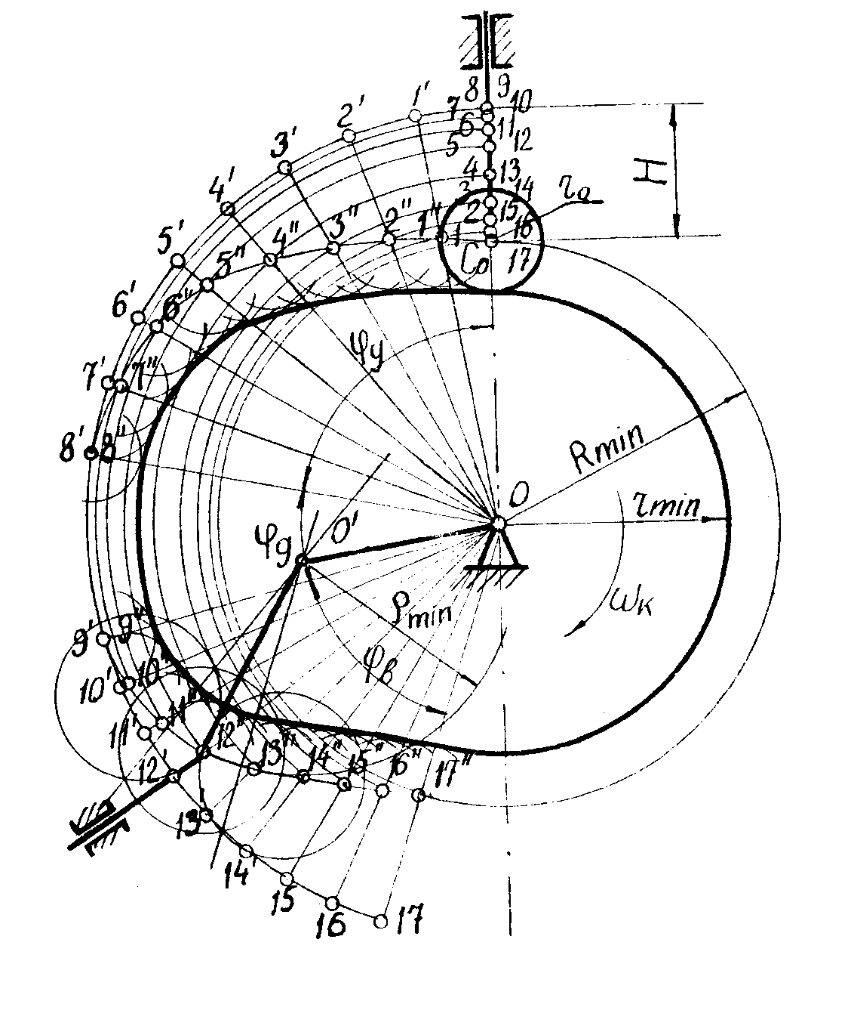
Рис. 4.5 Профилирование кулачкового механизма

Контрольные вопросы
- Чем определяется закон движения толкателя кулачкового механизма?
- Назовите конструктивные элементы кулачка.
- Какой кулачковый механизм называется центральным?
- Перечислить и показать на модели кинематические пары и определить их класс.
- Как определить рабочий угол кулачка?
- Преимущества и недостатки кулачкового механизма.
- От чего зависит радиус ролика?
ЛИТЕРАТУРА
1. . Леонов, И.В. Теория механизмов и машин. Основы проектирования по динамическим критериям и показателям экономичности : учеб. пособие для вузов / И. В. Леонов, Д. И. Леонов. - М. : Юрайт : Высш. образование, 2012. - 239с. : ил. - (Основы наук). - ISBN 978-5-9692-0372-3

2. Артоболевский, И.И.Теория механизмов и машин : учебник для втузов / И. И. Артоболевский. - 4-е изд., перераб. и доп.; Репринт. изд. - М. : Альянс, 2014. - 640с. : ил. - ISBN 978-5-91872-001-1
3. Тимофеев, Г.А. Теория механизмов и машин : учеб. пособие для вузов / Г. А. Тимофеев ; Моск. гос. техн. ун-т им. Н.Э.Баумана. - 2-е изд., перераб. и доп. - М. : Юрайт, 2017. - 351с. : ил. - (Основы наук). - ISBN 978-5-9692-1104-9. - ISBN 978-5-9916-1137-4
4. Теория механизмов и машин : учебник для вузов / В.В. Волков [и др.]. - Старый Оскол : ТНТ, 2017. - 328с. : ил. - ISBN 978-5-94178-473-8
5. Евдокимов, Ю.И. Теория механизмов и машин : курс лекций / Ю.И. Евдокимов. - Новосибирск: Новосибирский государственный аграрный университет, 2013. - Ч. 1. Структура, кинематика и кинетостатика механизмов. - 136 с.; [Электронный ресурс]. - URL: http://biblioclub.ru/index.php?page=book&id=230467

